学校领导赴上海尊字智能科技有限公司重庆分公司开展交流合作

3月15日，我校副校长冯建，团委书记、三创中心主任罗洋，机械学院副书记李国武等赴上海尊字智能科技有限公司重庆分公司（以下简称：上海尊字）开展交流合作，旨在深化校企合作，推动人才培养与就业对接。上海尊字智能科技有限公司重庆分公司总经理蔡健伟、嵌入式开发工程师古宗荣等出席交流活动。

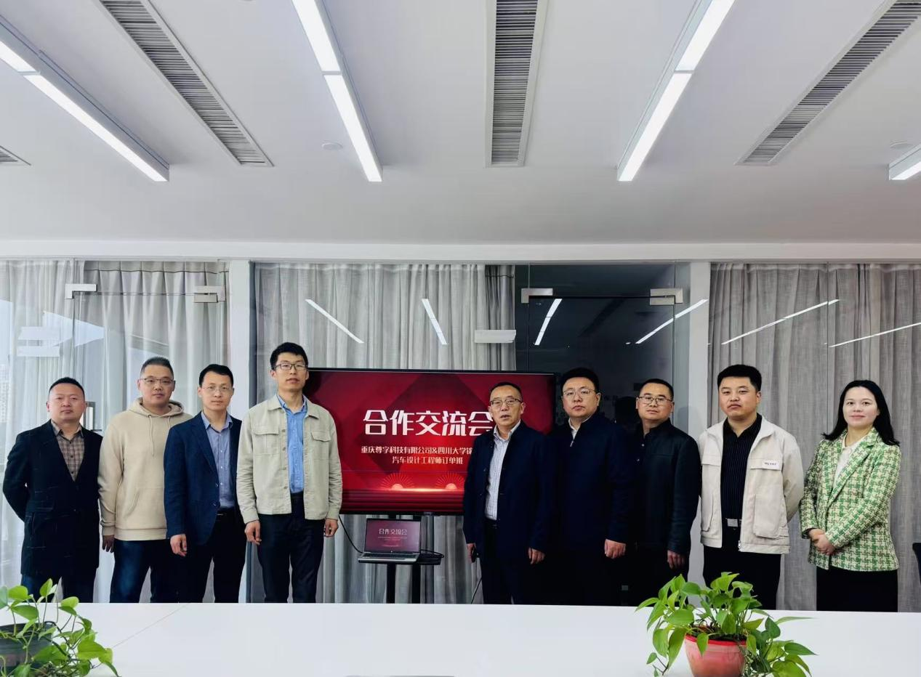

上海尊字是一家专注于嵌入式软、硬件开发/支持的专业企业，业务覆盖汽车智能、汽车设计等相关领域，不断提供硬件创新产品和整体解决方案的高新技术企业。交流中，冯建副校长向企业介绍了学校人才培养模式，并展示了学校产教融合育人模式下学生培养的特色与成果，上海尊字负责人提出了企业发展情况及企业用人需求。随后，校企双方围绕人才培养、实习实训等方面深入讨论，其中，重点探讨了关于开设汽车设计工程师订单班，并就订单班招生对象、培养模式、课程方案等具体技术要求进行了交流。上海尊字愿意同四川大学锦江学院共同合作，在产业学院人才培养与成长上发挥各自优势，后期上海尊字也将走进学校，深度了解学校的育人与培养工作，以讲座等形式与学生开展互动。

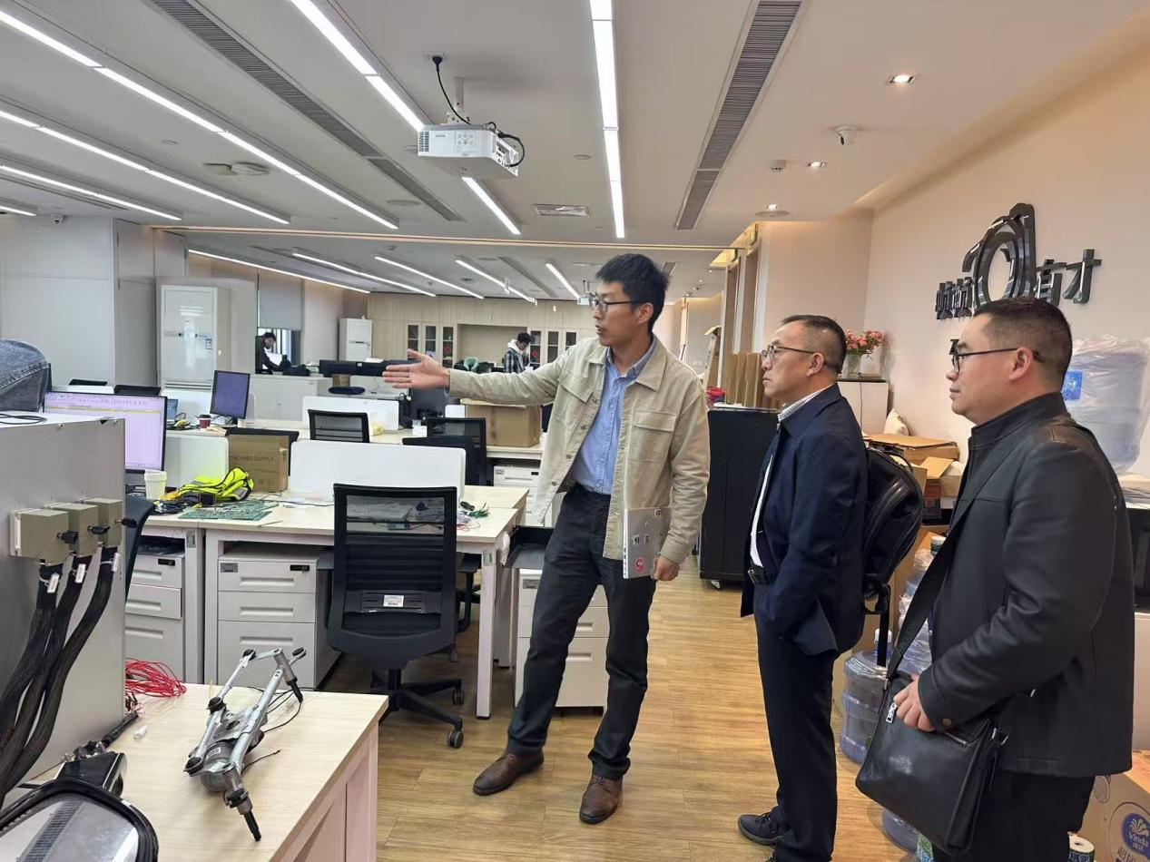

天府智能制造产业学院作为四川大学锦江学院产业学院的代表和先锋，一直致力于培养具有创新精神和实践能力的新工科人才，此次与上海尊字的合作，将为学生提供更多实践机会，帮助他们更好地将所学知识应用于实际工作中，提高就业核心竞争力。